|  |
| --- |
| Tecnologia |
| Menú genètic |
| CRISPR-Cas9 |

|  |
| --- |
| Martí Piñana López Martí Pesquer Bagan 4t A  23/05/2018 |

Índex

* Introducció.........................................................................................................3
* Què és CRISPR?..............................................................................................3
* Funcionament...................................................................................................4
* Parts..................................................................................................................5
* Descobriment i actualitzacions.........................................................................6
* Aplicacions........................................................................................................8
* Maqueta robotitzada.........................................................................................8
* Conclusions.....................................................................................................10
* Webgrafia........................................................................................................12

Introducció

El nostre projecte tracta sobre un nou descobriment científic anomenat CRISPR.

L’objectiu és explicar què és, de què tracta, com funciona, quines poden ser les seves aplicacions i sobretot, **l’efecte que pot tenir dins la societat**. També explicarem els fonaments d’aquest descobriment mitjançant una maqueta robotitzada, on l’ensenyarem i l’explicarem abastament.

A partir d’aquesta primera introducció hem formulat una pregunta que suposem que és la que més gent es fa sobre aquest tema i en general sobre la ciència genètica. **Com funciona exactament aquest nou sistema tecnològic?** Quina repercussió a petita i gran escala pot tenir aquest avenç en la tecnologia d’edició del ADN? A part d’aquestes qüestions no sabíem si la informació estava vetada, i per això també ens vam fer la següent pregunta: **Poden, uns alumnes de 4t d’ESO arribar a entendre, explicar com funciona i fer una maqueta de CRISPR?**

Hem escollit aquesta pregunta perquè és la primera que ens vam fer quan vàrem tenir coneixement de l’existència d’aquesta tecnologia.

Per altra banda, ens agrada descobrir coses noves, investigar com funcionen i analitzar els beneficis que poden tenir sobre les persones, a més, aquest descobriment es va desenvolupar, almenys la primera part, a Alacant, Espanya.

Què és el CRISPR?

La tecnologia CRISPR podríem dir que és una recent eina d'edició del genoma que actua com unes tisores moleculars capaces de **tallar qualsevol seqüència d'ADN** del genoma de forma específica i permetre la inserció de canvis. Les signes de CRISPR venen de l’anglès: Clustered Regularly Interspaced Short Palindromic Repeats, en català Repeticions Palindròmiques Curtes Agrupades i Regularment Interespaciades.

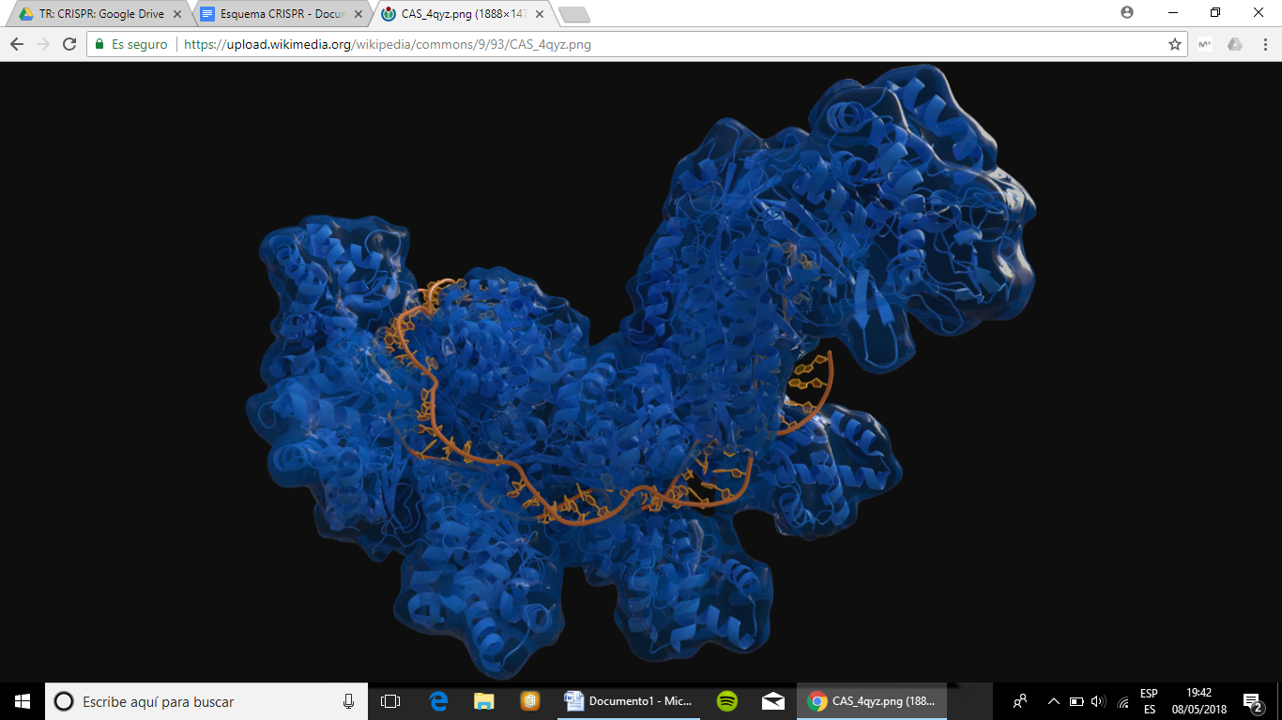

CRISPR + fragments d’ADN

Funcionament

El mètode CRISPR està basat en un **sistema natural utilitzat pels bacteris** per protegir-se de les infeccions dels virus. Quan el bacteri detecta la presencia de l’ADN maligne, produeix dos tipus d’ARN[1] curts dels quals un conté una seqüència que encaixa amb el ADN invasor. Aquests dos ARN formen un conjunt amb la proteïna Cas9[2]. Quan la seqüència que encaixa (dita ARN guia) troba el seu lloc al genoma, el **Cas9 talla l’ADN maligne desactivant-lo**.

Els investigadors, estudiant el sistema, s’han adonat que pot ser programat per tallar, no només l’ADN maligne, si no també qualsevol seqüència d’ADN en un lloc específic de la cadena. Això s’aconsegueix canviant el segment d’ARN guia perquè coincideixi amb el que volen. Això pot ser executat no només en un tub d’assaig, si no també en el **nucli d’una cèl·lula viva**. Una cop dins del nucli, el conjunt format per la proteïna Cas9 i l’ARN modificat, es fixa a la petita seqüència d’ADN dita MAP[3], llavors el Cas9 desfà l’ADN i el reconstrueix amb l’ARN que coincideix. Després utilitza dos “tisores” moleculars per tallar l’ADN (RuvC[4] i HNH[5]). Quan això passa la cèl·lula intenta reparar l’ADN malmès, **si ho fa malament poden sortir mutacions que poden inutilitzar el gen**. El que fa el sistema és substituir el gen mutant per una copia sana, deixant que al mig d’aquesta copia es pugui posar la seqüència desitjada.

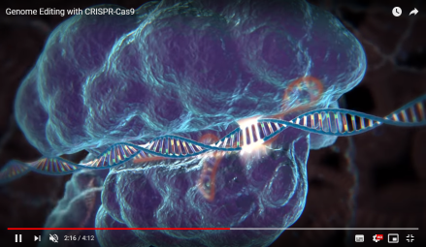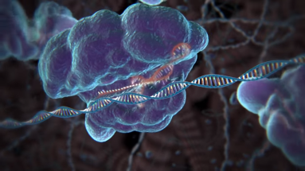

1.Anclament de CRISPR-Cas9

2.MAP trobat

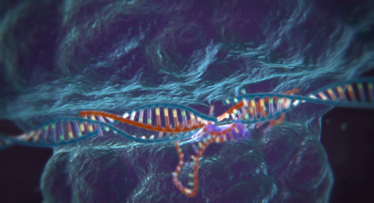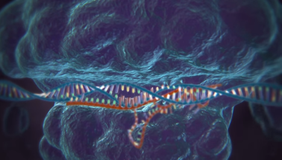

4.CRISPR talla l'ADN

3.CRISPR desfà l'ADN

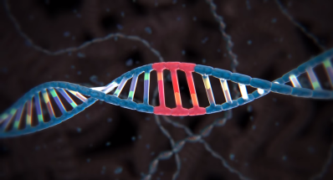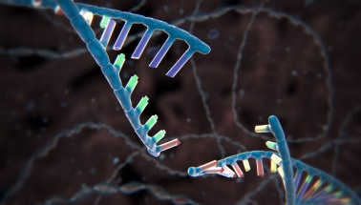

6.Mutacions no desitjades

5.Intent de recomposició

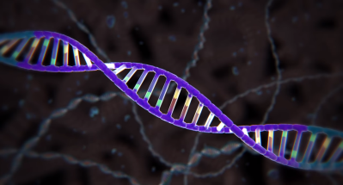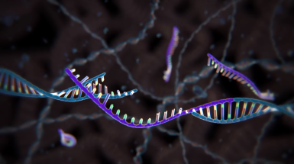

8.ADN modificat

7.Incorporació de bons gens

**Parts del CRISPR**

El CRISPR està composat per:

* **El Cas9:**

El Cas9 és l’agrupació de dues molècules: la proteïna Cas9 i l’ARN guia. **La proteïna Cas9 és la que s’ocupa de localitzar, adherir-se i tallar l’ADN**. El Cas9 es pot dividir en 6 parts: el REC I[6], el REC II[7], l’hèlix alfa[8], el cercador del MAP, el HNH i el RuvC.

**El REC I és la part més gran i és la responsable d’anclar l’ARN guia**. Es sap que el REC II està en el Cas9 però encara no es sap quina és la seva funció. El pont d’hèlix és crucial per iniciar l’anclatge a l’ADN. El cercador de MAP (com bé diu el seu nom) és el que busca el lloc a on s’ha d’agafar CRISPR i les proteïnes HNH i RuvC són les responsables de tallar l’ADN.

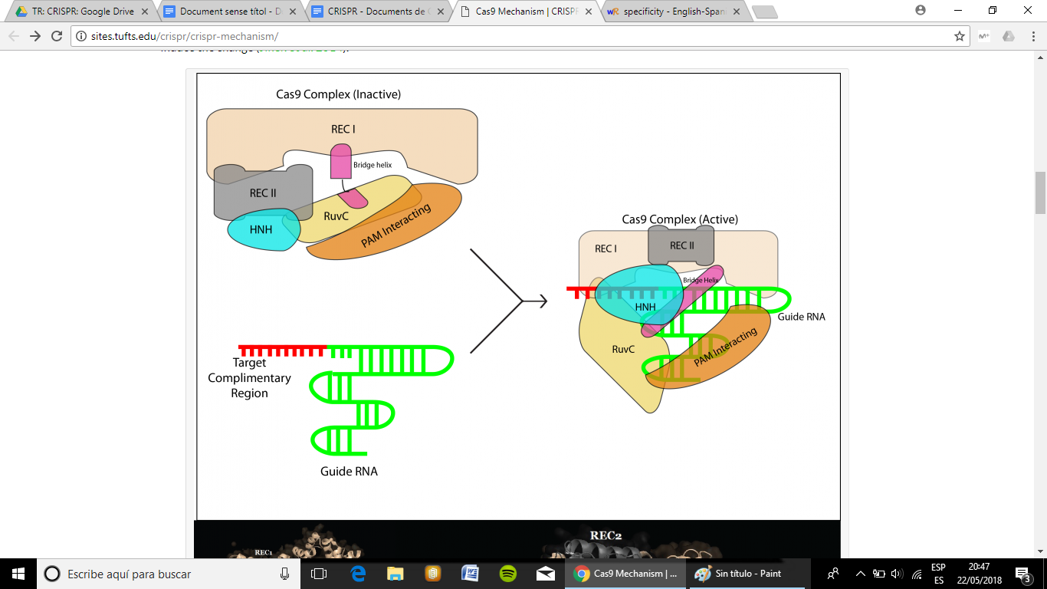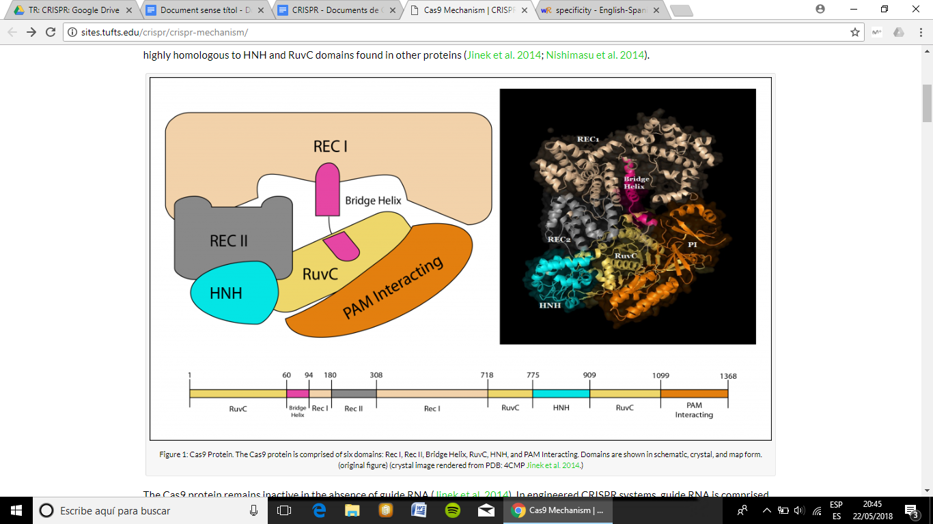

Cas9 actiu

Cas9 desactivat

* **L’ARN:**

L'ARN o àcid ribonucleic és una molècula que compleix una important funció de **permetre copiar la informació continguda en l'ADN**, transportar-la a les estructures cel·lulars encarregades d'elaborar les diferents proteïnes i formar a més part de la maquinària en la qual es duu a terme la producció.

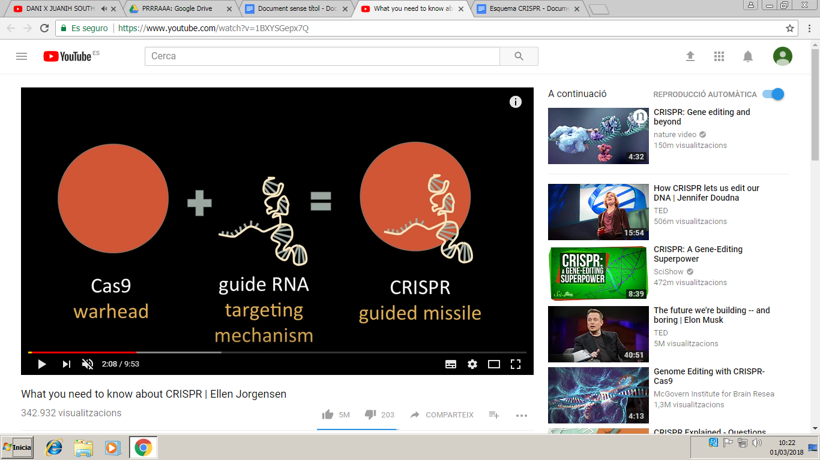

**Descobriment i actualitzacions**

**Causes del descobriment**

En el transcurs de les últimes dècades, els investigadors s'han centrat en superar diverses limitacions amb l'objectiu de desenvolupar un mecanisme d'edició genòmica capaç de generar nombrosos canvis en el genoma d'una cèl·lula de forma precisa.

Descobriment de CRISPR i la seva funció

1993 - 2005 — Francisco Mojica, Universitat d’Alacant, Espanya

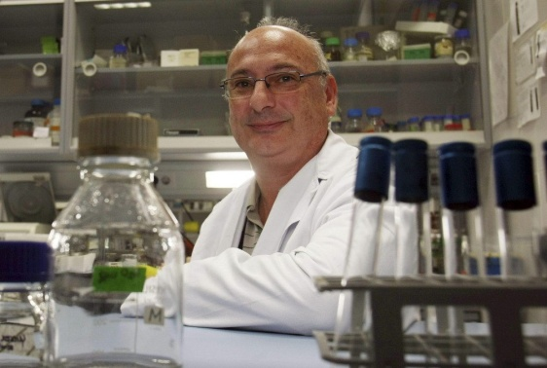Francisco Mojica va ser **el primer científic en trobar el que ara anomenem com a CRISPR** al 1993. Va treballar en aquest projecte entre els anys noranta i el 2000. Va descobrir que el que s’havia batejat com a repetició de seqüències aleatòries, seguia un patró conegut ara com a el **predecessor de les seqüències de CRISPR** (va inventar-se el terme CRISPR amb ajuda de Ruud Jansen que va ser el primer en utilitzar-lo oficialment el 2002). El 2005 es va adonar que **aquestes seqüències ajuntaven trossos d’ADN dels virus**. *“Els bacteris tenen el seu propi sistema de defensa contra un virus i que són capaços de ‘vacunar-se’ contra ell”*. Aquest descobriment va donar lloc a una hipòtesi que deia que CRISPR és un sistema immunitari adaptatiu bacterià.

El professor i investigador Francisco Martínez Mojica

Descobriment de Cas9 i MAP

Maig, 2005 — Alexander Bolotin, Institut Nacional de Recerca Agrària (INRA),

França

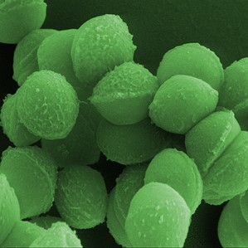Bolotin va descobrir que el bacteri *Streptococcus* pyogenes utilitzava un tipus inusual de CRISPR. Encara que era semblant a la varietat CRISPR li faltava algun gen cas típic i, al seu lloc, hi havia gens cas que no s’havia vist mai allà. També van trobar **activitat al nucli del bacteri**, ara aquesta combinació es diu Cas9. A més es van adonar que els espaiadors, que són similars als gens dels virus, tenen una seqüència que es repeteix en tots els gens d’aquest tipus en un dels extrems. **Aquesta seqüència MAP es imprescindible per a la identificació de l’objectiu.**

Streptococcus pyogenes

Nova hipòtesi sobre el sistema immunitari adaptatiu bacterià

Març, 2006 — Eugeni Koonin, Centre Nacional de Informació Biotecnològica (NIH), EE.UU

Koonin estava estudiant un grup d’*orthologous* per mitjà d’una anàlisi computacional[9] quan va proposar una nova hipòtesi sobre CRISPR com a un sistema immunitari adaptatiu bacterià que es basa en fer **insercions homòlogues als espaiadors naturals de l’ADN del virus** i deixa de banda l’anterior hipòtesi que deia que les proteïnes Cas tenien un sistema de reparació d’ADN.

Demostració pràctica del sistema immunitari adaptatiu

Març, 2007 — Philippe Horvath, Danisco France SAS, França

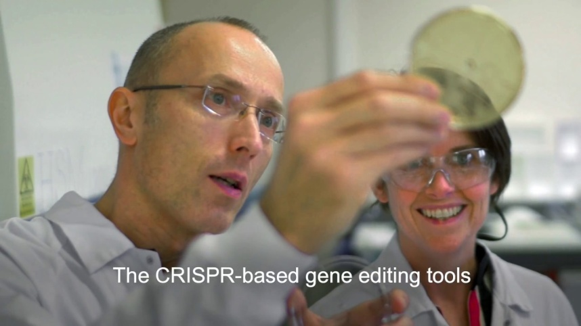El *S. thermophilus* és utilitzat normalment per fer iogurt i formatge i els científics de Danisco volien saber com responia a un atac de virus. Horvath i un amics **van confirmar que el sistema CRISPR era un sistema immunitari adaptatiu**. Van introduir a CRISPR un gen viral que pot lluitar contra el virus maligne. A més van demostrar que el Cas9 es quasi la única proteïna que es pot fer servir. El procés pel qual CRISPR deixa inactiu el virus invasiu encara no es va poder detallar.

Philippe Horvath examinant la bactèria del iogurt tractada amb CRISPR

CRISPR actua a l’ADN

Desembre, 2008 — Luciano Marraffini i Erik Sontheimer, Northwestern University, Illinois

La següent clau que es va descobrir per entendre el mecanisme la van treure Marraffini i Sontheimer. **Van demostrar que el destí del CRISPR era l’ ADN no l’ARN**. Això va ser sorprenent ja que, molta gent considerava que CRISPR era semblant a un ARN eucariota detenint mecanismes amb un ARN com a blanc. Marraffini i Sontheimer van notar (sobre el paper) que aquest sistema podria ser una eina poderosa si es podia transferir a un sistema no bacterià.

El Cas9 s’agafa al ADN

Desembre, 2010 — Sylvain Moineau, Universitat Laval, Quebec, Canada

Moineau i els seus companys van demostrar que CRISPR-Cas9 **crea uns frens dobles per trobar el lloc exacte en el ADN**. També van confirmar que el Cas9 és la única proteïna requerida per les “tisores” en el sistema CRISPR-Cas9. Aquest és el tret distintiu dels sistemes de CRISPR.

**Aplicacions**

Les aplicacions d’aquesta tecnologia poden ser infinites però ens centrarem en les que ja són una realitat.

Investigadors de la Lewis Katz School of Medicine a la Universitat de Temple (LKSOM) i de la Universitat de Pittsburgh, fa un any, **van posar en pràctica el sistema CRISPR-Cas9 per eliminar el virus VIH (causant de la sida) en animals vius**. A un ratolí se li van implantar cèl·lules immunes humanes i desprès la “cura”.

CRISPR s’ha utilitzat també contra malalties rares. A finals del 2015, tres investigadors van aconseguir **millorar l’atrofia muscular a ratolins afectats per la distròfia muscular de Duchenne**. La revolució que ha causat CRISPR ha fet reflexionar sobre si les malalties tan conegudes com el càncer, podrien ser tractades amb aquest sistema innovador. El passat 28 d’Octubre del 2016, a la Xina, **es va fer la primera actuació mundial de CRISPR en un cos humà**. Es van injectar cèl·lules amb gens editats mitjançant aquesta tecnologia a un pacient que patia de càncer pulmonar. Finalment dos experiments publicats a la Xina entre els anys 2015 i 2016 han estat capaços de modificar embrions humans que eren incompatibles amb la vida. En un d’aquests, fet per l’Universitat Mèdica de Cantón, **un grup d’investigadors van aconseguir alterar zigots per fer-los immunes al VIH**.

**Maqueta robotitzada**

Tota aquesta part teòrica la volem representar en una maqueta de fusta i robotitzar-la perquè simuli els moviments de CRISPR.

Al principi no sabíem com reproduir exactament els moviments de CRISPR, ja que **no podíem construir ni robotitzar tots els passos que fa amb els nostres coneixements i materials**. Vam optar per fer-la el més esquemàtic i simple possible perquè s’entenguessin el seus moviments.

El disseny final no ha canviat molt en comparació amb el primer esbós. L’única cosa que hem canviat han estat els imants, que els hem substituït per electroimants. Vam fer un petit disseny a SketchUp i vam posar-nos ràpidament a fer la maqueta.

Construcció:

Vam començar tallant, amb l’arc de marqueteria, una base de fusta de 5mm de gruix i de 50cm per 30cm de llargada i amplada. Després vàrem imitar la forma del CRISPR tallant, en unes làmines de fusta de 5mm de gruix, la seva silueta. A continuació vam ajuntar-les simètricament amb quatre eixos i vam folrar la peça final amb paper de seda. Vam construir dos suports, un per l’ADN nou i l’altre per l’ADN maligne. Aquest últim s’aguanta en el seu suport gràcies a uns electroimants.

Disseny i impressió:

L’ADN el vam crear amb l’aplicació de disseny de 3D SketchUp, per més tard imprimir-ho amb la impressora 3D, però abans passant-ho per un programa anomenat Cura. **El programa Cura agafa el teu disseny i el fa a capes, és des d’on li dius a la impressora amb quin gruix vols que ho faci, quin material ha d’utilitzar o en quina qualitat vols l’impressió**.

La impressió va ser costosa i llarga però va tenir molt bons resultats. **Per cada peça d’ADN de 4cm trigava 2h i 15min** i en necessitàvem 8. La impressora utilitza una taula de valors per saber si ha d’imprimir una estructura per aguantar un voladís i per això tarda tant en fer una peça, encara que sigui petita. En el nostre cas el programa va haver de afegir una bastida perquè s’aguantés. Més tard vam   treure el suport amb un cúter perquè quedés només la forma que havíem creat. Tenint ja aquests trossos d’ADN, el que vam fer va ser ajuntar-los amb els encaixos prèviament fets amb SketchUp i col·locar-los en el seu suport. El moviment que fa la maqueta és que l’ADN maligne vagi a buscar el CRISPR, perquè el talli i que després s’enganxi amb els electroimants a l’ADN nou per finalitzar el procés.

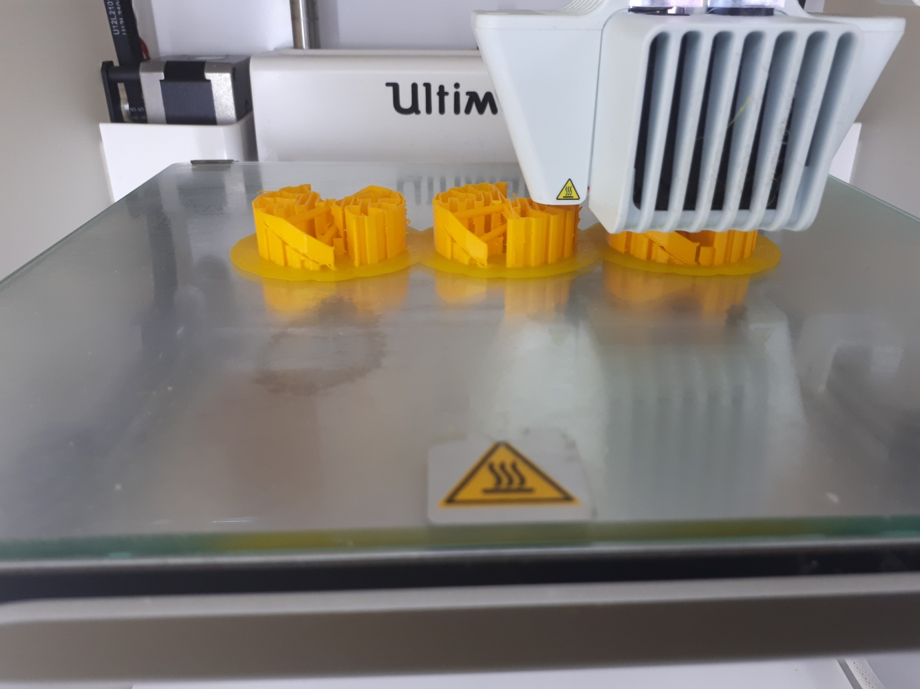

Impressió de l’ADN

**Robotització**

Perquè l’ADN a l’anar a buscar el CRISPR es deixi anar, hem utilitzat un electroimant, amb un clau i un cable de coure vernissat, creant així un gran camp magnètic. La **diferència entre un imant normal i un electroimant és que aquest el pots controlar, si no hi ha corrent no funciona, si hi ha corrent, sí**. Per la part de la robòtica, vam afegir un servomotor en l’estructura que aguanta l’ADN maligne i els electroimants.  Per robotitzar-ho hem utilitzat una **placa Arduino** i l’aplicació que vam fer servir per programar-la va ser **Scratch for Arduino**. El servomotor té tres cables, el positiu, el negatiu i el que transmet el senyal, aquests cables han d’anar connectats d’aquesta manera en la placa Arduino: el del mig al 5V, el negatiu al GND (*ground*) i el positiu, que és el que transmet el senyal, el pots connectar al pin que vulguis, i, a l’hora de programar-lo, s’haurà d’introduir el número del pin en qüestió per a que funcioni. Tota la part de programació, com ja hem dit està feta amb Scratch for Arduino, ja que programar-ho amb un llenguatge de programació avançat és més complex, perquè s’ha d’aprendre el llenguatge específic que utilitza la placa que vols programar. Amb Scratch for Arduino és molt més fàcil i entenedor.

**Conclusions**

A partir de les nostres preguntes fetes en la introducció i les respostes que hem trobat fent recerca i entrevistes, podem extreure aquestes conclusions.

CRISPR és com una **navalla suïssa** amb diferents eines, una d’aquestes és un tipus de **GPS** per trobar el lloc exacte en l’ADN, la següent són unes **tisores** amb les que és pot tallar exactament al lloc que diu el GPS i l’última eina és un **bolígraf** amb el qual pots, literalment, reescriure l’ADN.

L’efecte que pot tenir aquesta tecnologia a la societat pot ser molt gran i depèn de com evolucioni, devastador.

Què passaria si ara et digués que pots tenir un bebè “a la carta”? Que passaria si tiressis endavant amb aquesta proposta? Que passaria si tu, amb la teva parella decidíssiu que no es ètic, però el teu germà pensés en tirar endavant, o els teus veïns? **A part també hauries de pensar que aquestes modificacions també passarien al teu nét ja que estarien en el ADN del teu fill**.

Avancem 20 anys en el futur, ets pare o mare i està jugant al terra de casa la teva filla, Martina, en aquells anys serà etiquetada com a una “natural” perquè no té cap modificació genètica. La seva millor amiga, Anna, és una altra historia, els seus pares van decidir utilitzar CRISPR per modificar la seva filla abans de néixer. **Ells han pagat una quantitat de diners perquè un científic introdueixi CRISPR a uns embrions i triï al millor de tots**. Ara l’Anna es una nena de veritat i està asseguda al costat de la teva filla. Durant aquests anys has pogut observar que l’Anna és extraordinària, és molt intel·ligent, alta, guapa, atlètica… A part d’ella hi ha una nova generació modificada genèticament que es posen menys malalts, no tenen malalties genètiques, es curen ràpidament de qualsevol grip o encostipat, no han de anar al dentista, en general, són més sans i costen menys diners en salut. Per l’altre banda l’any que ve l’Anna i la teva filla s’hauran de separar ja que ella anirà a una escola especialitzada per a nens modificats i això ha portat a que ahir a la nit la teva filla estigues plorant al llit preguntant-te si ella és pitjor filla o una nena amb un nivell més baix que la seva amiga només per no ser “modificada”.

Tornant un moment a la realitat molta gent diria que això **hauria de ser il·legal**, no pots anar i modificar el teu fill d’un dia per l’altre. I en realitat en alguns països no podries fer-ho però en molts altres com per **exemple els Estats Units, Suïssa o Xina no hi ha lleis per la modificació genètica** així que teòricament sí que podries comprar una modificació genètica. En canvi, altres països com Anglaterra, sí que han actuat legalment i encara que és il·legal modificar els gens allà han fet una excepció per poder fer modificacions que intentin prevenir malalties genètiques.

Tornem a saltar 20 anys endavant, que passaria si una d’aquestes persones volgués entrar en un país que no està permesa la modificació genètica o si volgués nacionalitzar-s'hi. A més aquestes millores **s’haurien de documentar i s’hauria de tenir un llistat de totes les persones modificades** ja que es podrien fer trampes en els esports professionals, estudis, per aconseguir feina... La única solució que li veiem és que es creessin **noves categories i diferents nivells de màsters, graus i estudis obligatoris**. Tenint en compte el punt anterior, a qui escolliries primer per que treballes per a tu, a un noi que s’ha tret tots els estudis que demanes, parla bé l’anglès i sembla adient pel treball o a un noi amb els mateixos estudis però millorat genèticament? La decisió, per nosaltres, és fàcil. **El noi modificat té més nivell de concentració, treballa millor sota pressió, mai faltarà a la feina per estar malalt**. Fent aquesta reflexió en tots els treballs i tirant endavant unes quantes generacions, tothom acabaria tenint aquestes millores i les persones que no les tinguessin se'ls hi faria molt difícil trobar feina. A aquest extrem creiem que es podria arribar d’aquí uns cents d’anys ja que descobrir exactament el lloc on està escrit per exemple la concentració que pots arribar a tenir en el ADN serà feina una mica més difícil.

Aquesta seria la part no tan dolenta del futur que podria arribar a tenir CRISPR però per un moment imagineu-vos qui mal podria arribar a fer si aquesta tecnologia la tingués ben perfeccionada Corea del Nord. 3a guerra mundial (la guerra dels clons), es podrien fer soldats totalment lleials, forts (mentalment i físicament), àgils, amb una punteria perfecte amb qualsevol arma, bons conductors de vehicles navals, voladors i terrestres. Un exèrcit perfecte a disposició d’una ment malvada.

Tampoc cal pensar en el futur, **els científics que estan treballant amb CRISPR s’han començat a dividir en dues parts**. Els que volen tirar endavant amb aquesta nova tecnologia i fer bebès a la carta i els que volen sentar-se a pensar en les repercussions que tindria la societat amb una eina com aquesta. Aquests últims no es que vulguin parar les investigacions totalment, tots els científics volen trobar cures per a les malalties que afecten a la població i aquest es un camí per aconseguir-les. **El que volen es calmar la cosa i pensar exactament què poden investigar i en quin sentit no poden tirar**.

Nosaltres creiem que hem assolit l’expectativa que teníem del coneixement que podíem arribar a tenir sobre aquesta tecnologia. Encara que ens han faltat coses per investigar i d’altres que, pel nostre nivell, eren impossibles d’entendre ja que parlaven de coses molt específiques i de genètica i biologia molt profunda. Tot i així, **hem adquirit una bona base i uns grans coneixements sobre els sistemes CRISPR-Cas9** i creiem que els podríem explicar didàcticament a un grup de persones interessades. Fer una maqueta ha sigut en part fàcil i en part no. Ja teníem experiència en fer maquetes i en mecanitzar-les però la par feta amb la impressora 3D ens ha costat una mica més perquè era la primera vegada que utilitzàvem els programes específics per fer-la funcionar. Pensem que ens n’hem sortit bastant bé i, el més important, hem aprés divertint-nos.

**Webgrafia**

Pàgines web:

Article sobre CRISPR del diari Economist – 22 d’agost del 2015

<https://www.economist.com/news/leaders/21661651-new-technique-manipulating-genes-holds-great-promisebut-rules-are-needed-govern-its>

Article de Dciencia – 9 de març del 2015

<http://www.dciencia.es/que-es-la-tecnologia-crispr-cas9/>

Article de l’Universitat de Valencia – 22 de novembre del 2016

<https://www.uv.es/uvweb/master-bioinformatica/ca/blog/crispr-revolucionaria-tecnica-edicio-adn-1285962788610/GasetaRecerca.html?id=1285986943889>

Blog d’Efesalud – 1 de febrer del 2017

https://www.efesalud.com/edicion-genomica/

Treball de [Peter Cavanagh](https://www.linkedin.com/in/peterecavanagh) i [Anthony Garrity](https://www.linkedin.com/in/anthony-garrity-79173794) de la Universitat Tufts

<http://sites.tufts.edu/crispr/crispr-mechanism/>

Article de Genengnews – 2 de maig del 2017

<https://www.genengnews.com/gen-news-highlights/crispr-eliminates-hiv-in-live-animals/81254287>

Articles de Nature – 7 de Març del 2016 i 20 de setembre del 2017

<https://www.nature.com/news/crispr-gene-editing-is-just-the-beginning-1.19510>

<https://www.nature.com/news/crispr-used-to-peer-into-human-embryos-first-days-1.22646>

Article d’Addgene – 12 DE novembre del 2015

<https://blog.addgene.org/the-pam-requirement-and-expanding-crispr-beyond-spcas9>

Vídeos YouTube:

# TED, What you need to know about CRISPR | Ellen Jorgensen – 24 d’octubre del 2016

<https://www.youtube.com/watch?v=1BXYSGepx7Q>

# McGovern Institute for Brain Research at MIT, Genome Editing with CRISPR-Cas9 - 5 de novembre del 2014

https://www.youtube.com/watch?v=2pp17E4E-O8

1. Àcid ribonucleic
2. Tipus d’enzim que pot agafar-se i tallar l’ADN.
3. Motiu Adjacent al Protoespaiador.
4. Enzim capaç de tallar l’ADN.
5. Enzim de restricció capaç de tallar l’ADN per una seqüència concreta.
6. Proteïna capaç de produir una varietat d’empalament diferencial.
7. Tipus de proteïna G.
8. Motiu principal de l’estructura de les proteïnes.
9. Anàlisi estadística per desxifrar la biologia de les seqüències del genoma, ADN i ARN.